

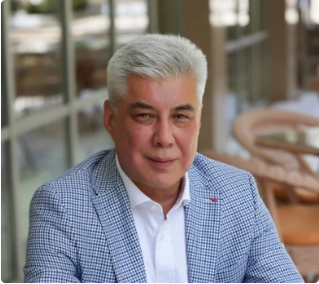
Бахтияр Хаджимухамедов
Генеральный директор
Бахтияр Хаджимухамедов присоединился к команде STADA в 2020 году. Свой карьерный путь в фармацевтическом бизнесе Бахтияр начал в SANOFI с медицинского представителя и дошел до руководителя отдела продаж с покрытием трех стран (Узбекистан, Туркменистан, Таджикистан), далее занимал позицию главы представительства в таких компаниях, как Hoffmann La Roche, Novartis/ Sandoz Pharmaceuticals, Takeda.
Бахтияр с отличием окончил Ташкентский медицинский институт, а потом клиническую ординатуру в НИИ глазных болезней, Москва. Имеет степень PhD по офтальмологии. Несколько лет проработал врачом-офтальмологом и преподавателем в Ташкентском медицинском институте

